143. Константа скорости реакции 2HI = H2 + I2 при 300^{о}С равна
2,2.10⁴, а при 700^{о}С равна 8,33. Определить энергию активации и температурный коэффициент этой реакции.

Моё решение:
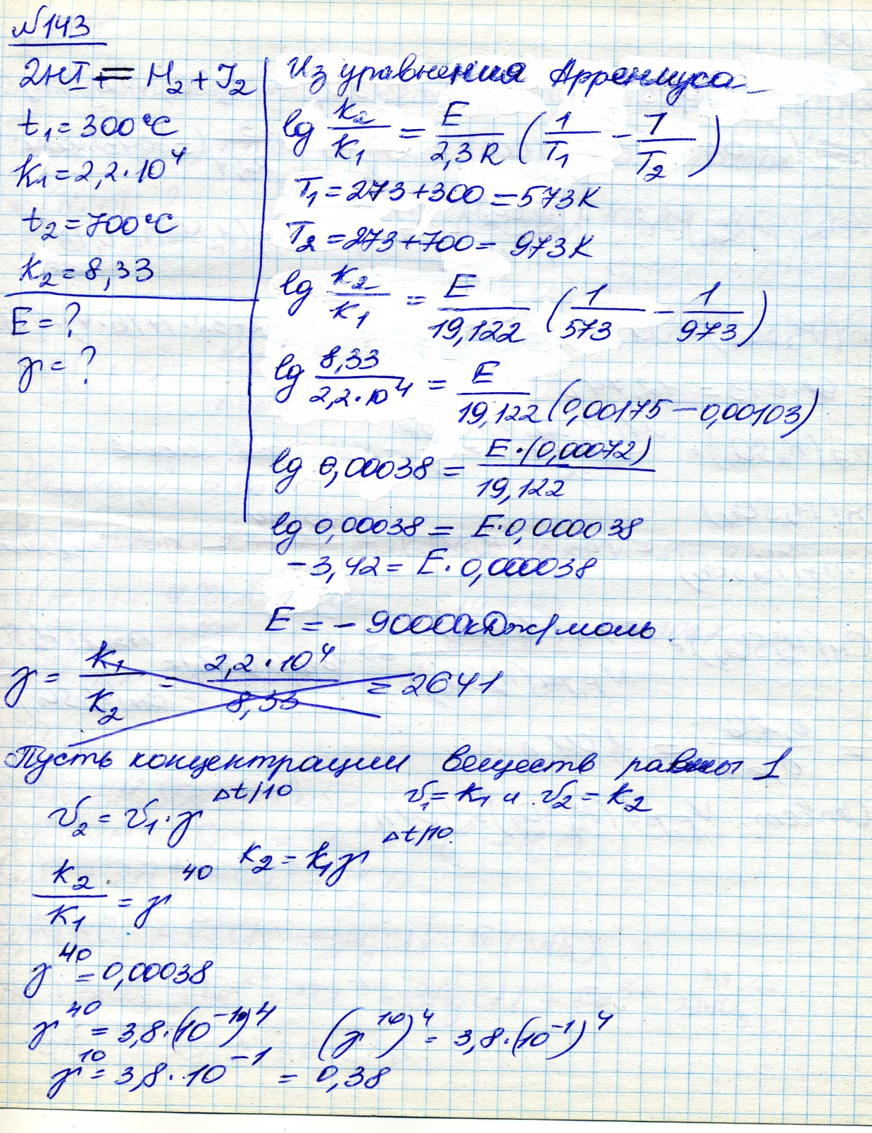

128. При некоторой температуре равновесие гомогенной системы
2NO+O2 2NO2 установилось при следующих концентрациях реагирующих веществ: [NO]р = 0,2; [O2]p = 0,1; [NO2]p = 0,1моль/л. Вычислите константу равновесия и исходную концентрацию NO и O2. Как изменилось состояние равновесия при: а) уменьшении Т; б) увеличении Р; в) поглощении NO2 водой? Сделать только в)
243.На основании баланса степеней окисления расставьте коэффициенты в уравнении реакции, идущей по схеме:
KMnO4 + NO2 + H2SO4 → MnSO4 + KNO3 + K2SO4 + H2O.

319. При прибавлении раствора KCN к раствору [Zn(NH₃)₄]SO₄ образуется растворимое комплексное соединение K₂[Zn(CN)₄]. Напишите молекулярное и ионно-молекулярное уравнение реакции. Константа нестойкости какого иона [Zn(NH₃)₄]²⁺ или [Zn(CN)₄]^{2–} больше? Почему?

